Digital Signature

(Programmer Manual)

ขั้นตอนการสร้างโปรแกรมแบบโอแอลอีเซิร์ฟเวอร์ (OLE Server)
จากการออกแบบโปรแกรมคณะผู้จัดทำใช้โปรแกรมไมโครซอฟท์วิชวลซีพลัสพลัส (Microsoft Visual C++) ในการพัฒนา รูปแบบของโปรแกรมจะเป็นแบบโอแอลอีที่สามารถสร้างวัตถุลายมือชื่อดิจิตอลแทรกลงในเอกสารไมโครซอฟท์เวิร์ดและไมโครซอฟท์เอกเซลได้ คณะผู้จัดทำจึงขออธิบายขั้นตอนการสร้างโปรแกรมต่อไปนี้
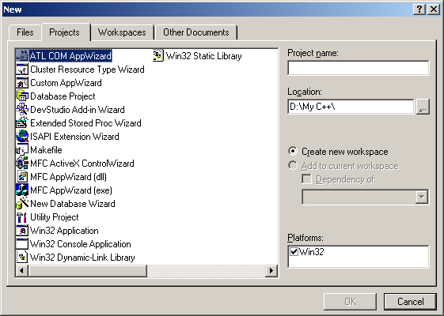
- เมื่อทำการลงโปรแกรมไมโครซอฟท์วิชวลซีพลัสพลัสแล้วให้เลือก File > New > Project ซึ่งจะปรากฏไดอะล็อกดังต่อไปนี้

แล้วเลือก MFC AppWizard และ ที่ช่อง Project Name ให้พิมพ์ชื่อของโปรเจค ส่วนที่เหลือให้กำหนดตามที่โปรแกรมตั้งค่าไว้ จากนั้นกดปุ่ม OK
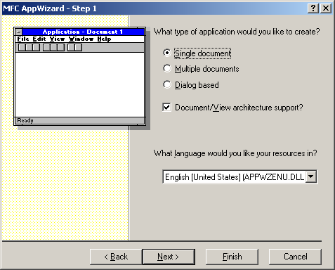
- ในขั้นตอนที่ 2 จะปรากฏไดอะลอก MFC AppWizard - Step 1 of 6 แสดงดังต่อไปนี้

ให้เลือกลักษณะโปรแกรมแบบ Single document และสนับสนุนสถาปัตยกรรม Document/View Architecture จากนั้นกดปุ่ม Next
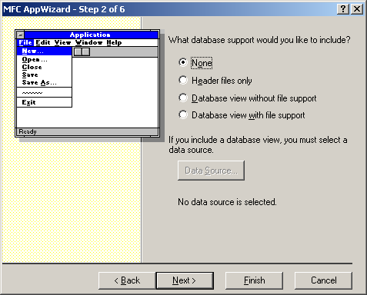
- ในขั้นตอนที่ 3 จะปรากฏไดอะลอก MFC AppWizard - Step 2 of 6 แสดงดังต่อไปนี้

ในขั้นตอนนี้เป็นขั้นตอนให้เลือกการสนับสนุนการติดต่อกับดาต้าเบส ซึ่งโปรแกรมของเราไม่มีการติดต่อกับดาต้าเบสเลยให้เราเลือก None แล้วกดปุ่ม Next ได้เลย
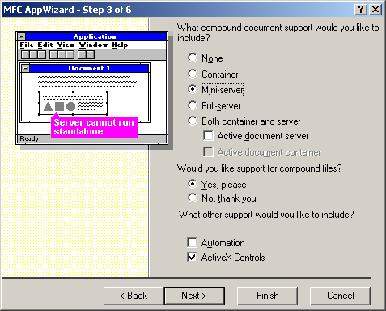
- ในขั้นตอนที่ 4 จะปรากฏไดอะลอก MFC AppWizard - Step 3 of 6 แสดงดังต่อไปนี้

ขั้นตอนนี้เป็นขั้นตอนการเลือกให้โปรแกรมสนับสนุนการทำงานเป็นแบบโอแอลอี ให้เราเลือก Mini – server ที่เหลือให้ตั้งค่าตามที่โปรแกรมกำหนด แล้วกดปุ่ม Next

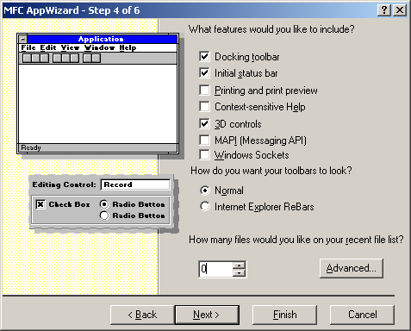
- ในขั้นตอนที่ 5 จะปรากฏไดอะลอก MFC AppWizard - Step 4 of 6 แสดงดังต่อไปนี้ โดยให้เราตั้งค่าตามรูป จากนั้นกดปุ่ม Next

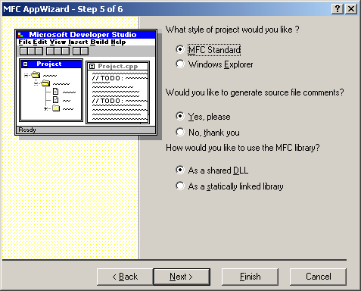
- ในขั้นตอนที่ 5 จะปรากฏไดอะลอก MFC AppWizard - Step 5 of 6 แสดงดังต่อไปนี้ โดยให้เราตั้งค่าตามรูป จากนั้นกดปุ่ม Next

- ในขั้นตอนที่ 5 จะปรากฏไดอะลอก MFC AppWizard - Step 6 of 6 ซึ่งเป็นขั้นตอนสุดท้าย ในขั้นตอนนี้ จะแสดงคลาสต่างๆ ที่โปรแกรมสร้างให้โดยอัตโนมัติ เมื่อเราทำการคลิกที่คลาสต่างๆ สังเกตในช่อง Base class จะบอกว่าคลาสต่างๆนั้นสืบทอดมาจากคลาสใด พร้อมทั้งบอกชื่อไฟล์ source code (.cpp) และ ไฟล์ header (.h) อีกด้วย
ขั้นตอนการสร้างโปรแกรมแบบโอแอลอีออโตเมชั่น (OLE Automation)
ขั้นตอนการสร้างโปรแกรมแบบโอแอลอีออโตเมชั่นนั้น เราจะใช้ในการเรียกเมธอดเพื่อดึงเอาข้อมูลในเอกสารไมโครซอฟท์เวิร์ดมาทำการสร้างลายมือชื่อดิจิตอล คณะผู้จัดทำขออธิบายรายละเอียดดังนี้
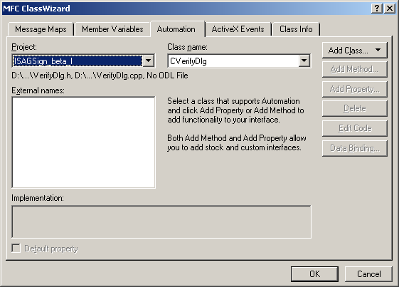
- ที่เมนูบาร์เลือก View > ClassWizard หรือ กดปุ่ม Ctrl – W จะปรากฏไดอะล็อกดังรูปต่อไปนี้

- เลือกที่แท็ป Automation และคลิกที่ปุ่ม Add Class แล้วเลือก From a type library… จะปรากฏไดอะ ล็อกให้เราทำการเลือกไฟล์ขึ้นมา ในขั้นตอนนี้เราสามารถเลือกไฟล์ที่เป็น type library ของโปรแกรมต่างๆ ที่สนับสนุนโอแอลอีออโตเมชั่นได้ ซึ่งในที่นี้คือโปรแกรมไมโครซอฟท์เวิร์ด
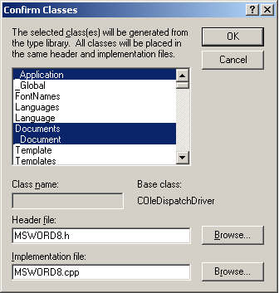
ให้เราเลือกไฟล์ MSWORD8.OLB ซึ่งเป็นไฟล์ type library ของโปรแกรมไมโครซอฟท์เวิร์ด 97 แต่ถ้าเราต้องการให้โปรแกรมสามารถใช้โอแอลอีออโตเมชั่นของไมโครซอฟท์เอกเซลได้ ก็ให้เราเลือกที่ไฟล์ EXCEL8.OLB ได้เช่นเดียวกัน เมื่อเลือกไฟล์ดังกล่าวแล้วให้กดปุ่ม OK จะปรากฏไดอะล็อกดังต่อไปนี้

ในช่อง The selected class(es)… ให้เราเลือก _Application , Documents และ _Document ซึ่งเป็นการระบุว่าเราต้องการจะใช้เมธอดจากคลาสใดของโปรแกรม จากนั้นกดปุ่ม OK

อธิบายฟังก์ชันต่างๆ ในส่วนที่ติดต่อกับที่เก็บเอกสารสิทธิ์ และการตั้งค่าพารามิเตอร์ต่างๆให้กับวัตถุลายมือชื่อดิจิตอล

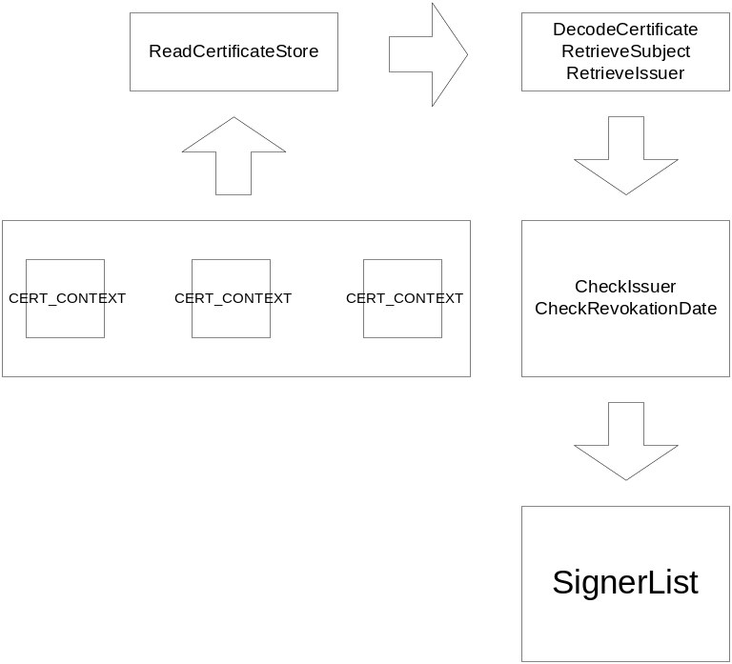

เมื่อมีการเรียกใช้โปรแกรมเพื่อทำการสร้างลายมือชื่อดิจิตอล สิ่งที่ปรากฏมาครั้งแรกคือไดอะ ล็อกที่แสดงรายชื่อของเอกสารสิทธิ์ที่ได้รับรองจากองค์กรพิสูจน์สิทธิ์และเอกสารสิทธิ์นั้นต้องใช้งานได้ไม่หมดอายุ การทำงานของโปรแกรมในส่วนนี้จะเกี่ยวข้องกับคลาส CCertStore และโครงสร้างข้อมูล SignerInformation ซึ่งมีรายละเอียดดังต่อไปนี้
- ฟังก์ชัน ReadCertificateStore จะการอ่านเอกสารสิทธิ์ทั้งหมดในที่เก็บเอกสารสิทธิ์แบบวนลูปไปเรื่อยๆ จนกว่าจะหมด
void CCertStore::ReadCertificateStore() {…….}
- ถอดรหัสแต่ละเอกสารสิทธิ์ที่อ่านมาได้ในข้อ 1 ด้วยฟังก์ชัน DecodeCertificate แล้วทำการตัดเอาเฉพาะฟิลด์ Subject (ระบุด้วย 2.5.4.3) และ Issuer (ระบุด้วย 2.5.4.10) ด้วยฟังก์ชัน RetireveSubject และ RetrieveIssuer ดังนี้
tempIssuerStr = DecodeCertificate(&(pCertContext->pCertInfo->Issuer));
tempSubjectStr = DecodeCertificate(&(pCertContext->pCertInfo->Subject));

tempIssuerStr = RetrieveIssuer(tempIssuerStr);
tempSubjectStr = RetrieveSubject(tempSubjectStr);
- ทำการตรวจสอบว่าเอกสารสิทธิ์นั้นมีการรับรองจากองค์กรพิสูจน์สิทธิ์หรือไม่
if (tempIssuerStr != "NONE ISSUER") {
………
………
}
ทำการตรวจสอบว่าเอกสารสิทธิ์นั้นหมดอายุหรือไม่ด้วยฟังก์ชัน CheckRevokationDate
BOOL CCertStore ::CheckRevokationDate(const CERT_CONTEXT *pCertContext)
{ ……… ………}
- ถ้าเอกสารสิทธิ์นั้นถูกต้อง คือ ได้รับการรับรองจากองค์กรพิสูจน์สิทธิ์และไม่หมดอายุ ก็ให้เก็บข้อมูลต่างลงในโครงสร้างข้อมูล SignerListInformation สิ่งที่เก็บมีดังนี้
SignerName : ชนิดข้อมูล CString
IssuerName : ชนิดข้อมูล CString
IssueDate : ชนิดข้อมูล CTime
RevokcationDate : ชนิดข้อมูล CTime
ข้อมูลของเอกสารสิทธิ์ต่างๆ จะถูกนำมาแสดงในไดอะล็อก Sign Signature Step – 01 ซึ่งเป็นหน้าที่ของคลาส CSignStep01Dlg ซึ่งโค้ดส่วนดังกล่าวสามารถดูได้จากโค้ดของฟังก์ชัน OnInitDialog() ภายในคลาส CSignStep01Dlg
เมื่อผู้ใช้ทำการเลือกเอกสารสิทธิ์ใดๆ ที่แสดงแล้วกดปุ่ม Next เพื่อทำขั้นตอนต่อไป ข้อมูลที่อยู่ภาย SignerInformation ของเอกสิทธิ์ที่เลือกจะถูกกำหนดให้กับคลาส SignatureInformation เพื่อประกอบเป็นข้อมูลลายมือชื่อ ซึ่งโค้ดสามารถจากฟังก์ชัน OnNext() ซึ่งรับ Event การกดปุ่ม Next ของ คลาส CSignStep01Dlg มีดังนี้
void CSignStep01Dlg::OnNext()
{
// TODO: Add your control notification handler code here
int selectNumber = m_signerList.GetSelectionMark();
if (selectNumber != -1)
{
// Get the name of selected signer.
signerSelectedName = m_signerList.GetItemText(selectNumber , 0);
theApp.currentSigner->setSignerInfo(signerList[selectNumber]);

// Sign signature goto 2nd step.
theApp.signStep = STEP02;
// Close dialog.
SendMessage(WM_CLOSE);
}
else
// Show the error message.
AfxMessageBox("ERROR..." , MB_OK | MB_ICONSTOP);
}

ขั้นตอนที่สองเป็นขั้นตอนการเลือกแฮชอัลกอริทึม และระยะเวลาของการรับรองลายมือชื่อดิจิตอลนี้ ข้อมูลต่างๆจะถูกกำหนดโดยผู้ใช้ เช่น กำหนดแฮชอัลกอริทึมเป็น SHA , ระยะเวลารับรองลายมือชื่อคือ 1 ม.ค. – 31 ธ.ค. 2546 เป็นต้น นอกจากนี้ยังเป็นการบันทึกว่าลายมือชื่อดิจิตอลนั้นสร้างขึ้น ณ เวลาใด โดยเวลาจะอยู่ในรูปแบบ UTC
ข้อมูลต่างๆ ในขั้นตอนนี้จะถูกเก็บในคลาส SignatureInformation ที่ต่อเนื่องมาจากขั้นตอนที่ 1
สามารถดูโค้ดโปรแกรมได้ที่ฟังก์ชัน OnSign() ของ คลาส CsignStep02Dlg

// Step 01 : Set hash algorithm.
if (!(m_Hash.IsEmpty()))
theApp.currentSigner->setHashAlgorithm(m_Hash);
else
{
AfxMessageBox("ERROR..." , MB_OK | MB_ICONSTOP);
return;
}

// Step 02 : Set approve duration.
CTime certFm = m_fmdate;
CTime certTo = m_todate;
if (m_dur.GetCheck() == 1)
theApp.currentSigner->setCertDuration(certFm, certTo);
else
theApp.currentSigner->setCertDuration(NULL, NULL);

// Step 03 : Set sign signature date.
CTime signDt = CTime::GetCurrentTime();
theApp.currentSigner->setSignDate(signDt);

// Sign signature goto 3rd step.
theApp.signStep = STEP03;
// Close dialog.
SendMessage(WM_CLOSE);

อธิบายฟังก์ชั่นต่างๆ ที่ใช้ในขั้นตอนการสร้างลายมือชื่อดิจิตอล
- การดึงข้อมูลจากเอกสารมาสร้างลายมือชื่อดิจิตอลโดยใช้ OLE Automation
เมื่อเราทำการสร้างคลาสที่ Import class จาก Type Library เรียบร้อยแล้วทั้งไมโครซอฟท์เวิร์ดและไมโครซอฟท์เอกเซล เราสามารถเรียกใช้ฟังก์ชั่นเพื่อดึงเอาข้อมูลที่อยู่ในเอกสารมาสร้างลายมือชื่อดิจิตอลได้ ขั้นตอนการเรียกใช้เมธอดต่างๆ นั้นมีดังนี้

Microsoft Word
- ค้นหาหมายเลขคลาสและอินเตอร์เฟส IUnknown
// Find class id and IUnknown interface of MS-WORD Application.
CLSIDFromProgID(L"Word.Application" , &classID);
hResult = GetActiveObject((const CLSID&)classID , NULL , &pUnk);
if (hResult != S_OK)
HandleError("Error during GetActiveObject !");
- คิวรีอินเตอร์เฟส IDispatch
// Query IDispatch interface.
hResult = pUnk->QueryInterface(IID_IDispatch , (void**)&pDisp);
if (hResult != S_OK)
HandleError("Error during QueryInterface for IDispatch !");
appObj.AttachDispatch(pDisp , TRUE);
lDisp = appObj.GetDocuments();
docObj.AttachDispatch(lDisp , TRUE);
- คิวรีอินเตอร์เฟส IDataObject ซึ่งในขั้นตอนนี้จะได้วัตถุประเภท COleDataObject ที่มีวัตถุต่างๆ เช่น CF_TEXT , CF_BITMAP เป็นต้น
// Query IDataobject interface.
lDisp = appObj.GetActiveDocument();
docObj.AttachDispatch(lDisp,TRUE);
hResult = lDisp->QueryInterface(IID_IDataObject,(void**)&pDataOb);
if ( hResult != S_OK )
HandleError("Error during QueryInterface for IDataObject !");
- ตัดเอาเฉพาะข้อมูลที่เป็น CF_TEXT
// Get data object in CF_TEXT format from MS-WORD.
hResult = pDataOb->GetData(&etc,&stg);

Microsoft Excel
- ค้นหาหมายเลขคลาสและอินเตอร์เฟส Iunknown
CLSIDFromProgID(L"Excel.Application" , &classID);
// Find class id and IUnknown interface of MS-EXCEL Application.
hResult = GetActiveObject((const CLSID&)classID , NULL , &pUnk);
if (hResult != S_OK)
HandleError("Error during GetActiveObject !");
- คิวรีอินเตอร์เฟส IDispatch
// Query IDispatch interface.
hResult = pUnk->QueryInterface(IID_IDispatch , (void**)&pDisp);
if (hResult != S_OK)
HandleError("Error during QueryInterface for IDispatch !");
appObj.AttachDispatch(pDisp , TRUE);
lDisp = appObj.GetWorkbooks();
wrkObj.AttachDispatch(lDisp , TRUE);
- คิวรีอินเตอร์เฟส IDataObject ซึ่งในขั้นตอนนี้จะได้วัตถุประเภท COleDataObject ที่มีวัตถุต่างๆ เช่น CF_TEXT , CF_BITMAP เป็นต้น
// Query IDataobject interface.
lDisp = appObj.GetActiveWorkbook();
wrkObj.AttachDispatch(lDisp , TRUE);
hResult = lDisp->QueryInterface(IID_IDataObject,(void**)&pDataOb);
if ( hResult != S_OK )
HandleError("Error during QueryInterface for IDataObject !");
- ตัดเอาเฉพาะข้อมูลที่เป็น CF_TEXT
// Get data object in CF_TEXT format from MS-EXCEL.
hResult = pDataOb->GetData(&etc,&stg);
ขั้นตอนต่อไป คือ การแปลงข้อมูลประเภท CF_TEXT ให้เป็นบิตสตรีม ซึ่งมีขั้นตอนดังนี้
HGLOBAL hgData = stg.hGlobal;
BYTE *dataBlock = (BYTE*)GlobalLock(hgData);
และหาความยาวของบิตสตรีมนั้น ดังนี้
UINT dataBlockLen = GlobalSize(stg.hGlobal);

- การสร้างลายมือชื่อดิจิตอลและตรวจสอบลายมือชื่อดิจิตอล
การทำงานในส่วนนี้เป็นหน้าที่ของคลาส CSignAndVerify ซึ่งมีฟังก์ชันต่างๆ ที่สำคัญดังนี้
FUNCTION_RESULT CVerifySignature::FindHashValue(BYTE* dataStream , UINT dataStreamLen , CString hashAlgo)
{
// เป็นฟังก์ชั่นที่ทำหน้าที่ในการหาแมสเสจไดเจสจากข้อมูลที่เป็นบิตสตรีมที่ส่งเข้ามา ผลลัพธ์ที่
// ได้ คือ Hash Ojbect ซึ่งจะถูกเก็บแบบชั่วคราวใน CSP
// Input : dataStream เป็นสตรีมบิตข้อมูลที่ต้องการนำมาหาแมสเซจไดเจส
// : dataStreamLen เป็นความยาวของสตรีมบิตข้อมูล
// : hashAlgo เป็นแฮชอัลกอริทึมที่ใช้ในการหาแมสเซสไดเจส
// Output : ถ้าฟังก์ชั่นทำงานสำเร็จจะ return SUCCESSFUL แต่ถ้าเกิดข้อผิดพลาด
// : ระหว่างที่ฟังก์ชั่นทำงานอยู่จะ return ค่าข้อผิดพลาดต่างๆที่พบ
…………
}

FUNCTION_RESULT CVerifySignature :: GetHashValue()
{
// เป็นฟังก์ชั่นที่ทำหน้าที่แปลงค่าแมสเซสไดเจสที่อยู่ใน Hash Object ให้เป็นข้อมูลประเภท
// CString
// Input : -
// Output : ถ้าฟังก์ชั่นทำงานสำเร็จจะ return SUCCESSFUL แต่ถ้าเกิดข้อผิดพลาด
// : ระหว่างที่ฟังก์ชั่นทำงานอยู่จะ return ค่าข้อผิดพลาดต่างๆที่พบ
…………
}

FUNCTION_RESULT CVerifySignature::VerifySignature(BYTE *message , DWORD messageLen)
{
// Input : message เป็นลายมือชื่อดิจิตอลที่รับรองเอกสารในรูปแบบของบิตสตรีม
// : messageLen เป็นความยาวของลายมือชื่อดิจิตอล
// Output : ถ้าค่าของแมสเซสไดเจสของลายมือชื่อกับแมสเซสไดเจสที่สร้างจาก
// เอกสารตรงกันจะ return APPROVE แต่ถ้าไม่ตรงกันจะ return
// UNAPPROVE และถ้าพบข้อผิดพลาด ระหว่างที่ฟังก์ชั่นทำงานอยู่จะ
// return ค่าข้อผิดพลาดต่างๆที่พบ
……………
}

FUNCTION_RESULT CSignSignature::SignSignature(CString signerName)
{
// ทำการสร้างลายมือชื่อดิจิตอลตามชื่อที่ระบุมา ฟังก์ชันนี้จะทำการติดต่อกับที่เก็บเอกสารสิทธิ์
// และคีย์คอนเทนเนอร์เพื่อที่จะนำคีย์ส่วนตัวมาเข้ารหัสสร้างลายมือชื่อดิจิตอล
// Input : signerName เป็นชื่อของผู้ลงลายมือชื่อดิจิตอล ชื่อนี้จะถูกนำมาระบุตัว
// เอกสารสิทธิ์ที่เก็บในที่เก็บเอกสารสิทธิ์และคีย์ส่วนตัวที่สอดคล้องกัน
// Output : ถ้าฟังก์ชั่นทำงานสำเร็จจะ return SUCCESSFUL แต่ถ้าเกิดข้อผิดพลาด
// : ระหว่างที่ฟังก์ชั่นทำงานอยู่จะ return ค่าข้อผิดพลาดต่างๆที่พบ
…………
}

CString CSignSignature::GetCertificateSubject(CERT_NAME_BLOB *nameBlob)
{
// เป็นฟังก์ชั่นที่ทำหน้าที่ในการแปลงข้อมูลในฟิลด์ Subject ซึ่งฟิลด์ประเภทนี้จะเป็นข้อมูล
// ประเภท CERT_NAME_BLOB ของเอกสารสิทธิ์ (CERT_INFO) โดยการแปลงจะแปลงให้
// อยู่ในรูปแบบ CString
// Input : nameBlob ข้อมูลในฟิลด์ Subject ของ เอกสารสิทธิ์ (CERT_INFO)
// Output : ถ้าฟังก์ชั่นทำงานสำเร็จจะ return CString ที่แปลงออกมาได้ แต่ถ้าเกิดข้อผิด
// พลาด ระหว่างที่ฟังก์ชั่นทำงานอยู่จะ return ค่าข้อผิดพลาดต่างๆที่พบในรูป
// แบบที่เป็น CString
……………
}

การออกแบบโปรแกรมในส่วนที่ติดต่อกับโอแอลอี
การออกแบบโปรแกรมในส่วนที่ติดต่อระหว่างเอกสารกับวัตถุลายมือชื่อดิจิตอล มีดังนี้
- CISAGSignDoc
คลาสนี้เป็นคลาสที่สืบทอดมาจากคลาส COleDocument ซึ่งสืบทอดมากจากคลาส CDocument อีกต่อหนึ่ง เป็นคลาสที่เก็บข้อมูลของลายมือชื่อดิจิตอลที่สร้างขึ้นในเอกสาร ได้แก่ ตัวแปรที่เป็นชนิดของคลาส CSignatureInformation การทำงานในคลาสนี้จะมีฟังก์ชันต่าง ๆ ที่สำคัญดังนี้
- Serialize() ฟังก์ชันทำหน้าที่ในการนำข้อมูลจากด็อกคิวเมนต์วัตถุลายมือชื่อและบันทึกข้อมูลของวัตถุลายมือชื่อดิจิตอลลงด็อกคิวเมนต์
- OnNewDocument() ฟังก์ชันในการสร้างด็อกคิวเมนต์หรือที่เก็บข้อมูลลายมือชื่อขึ้นมาใหม่
- CISAGSignView
คลาสนี้เป็นคลาสที่สืบทอดมาจากคลาส CView เป็นคลาสที่ทำหน้าที่ในการแสดงรูปร่างลักษณะตัวโปรแกรมที่สร้างลายมือชื่อดิจิตอล คือเมื่อผู้ใช้ทำการดับเบิลคลิกที่ตัววัตถุลายมือชื่อดิจิติอล ตัวโปรแกรมโอแอลอีเซิรฟ์เวอร์จะถูกเรียกขึ้นมาส่วนที่เป็นเมนูบาร์ของโปรแกรมโอแอลอีคอนเทนเนอร์จะเปลี่ยนไปเป็นแบบโปรแกรมโอแอลอีเซิรฟ์เวอร์ซึ่งในส่วนนี้จะเป็นหน้าที่ของคลาส IpFrame ซึ่งจะกล่าวถึงต่อไป ส่วนที่เป็นพื้นที่แสดงผลจะเป็นส่วนของโปรแกรมโอแอลอีเซิร์ฟเวอร์เช่นกันคลาสนี้จะดูแลการแสดงผลในส่วนนี้นั่นเอง
- CISAGSignSrvrItem
เป็นคลาสที่ทำหน้าที่ในการดูแลการแสดงผลรูปวัตถุลายมือชื่อดิจิตอล ที่แทรกอยู่ในเอกสาร
- OnDraw() เป็นฟังก์ชั่นที่ทำหน้าที่แสดงผลของวัตถุลายมือชื่อ ว่าเอกสารนั้นมีการเปลี่ยนแปลงหรือไม่ โดยจะแสดงออกเป็น 3 รูปคือ
- Digital Signature หมายถึง เอกสารนี้ยังไม่ได้ถูกการตรวจสอบ
- Unmodified Document หมายถึง เอกสารนี้ไม่มีการเปลี่ยนแปลง
- Modified Document หมายถึง เอกสารนี้มีการเปลี่ยนแปลง

